TRƯỜNG ĐẠI HỌC QUY NHƠN

**KHOA CÔNG NGHỆ THÔNG TIN**

**------------------**

**BÁO CÁO**

**MÔN: PHÁT TRIỂN PHẦN MỀM NGUỒN MỞ**

**ĐỀ TÀI**

**WEBSITE ĐIỆN MÁY**

**THÀNH VIÊN NHÓM**

**4151050114 – CNTTK41B – Đinh Thành Thắng (NT)**

**4151050115 – CNTTK41B – Trần Thị Thanh Tuyền**

**4151050210 – CNTTK41B – Mai Thị Chi**

**4151050209 – CNTTK41B – Nguyễn Thanh Bình**

**4151050084 – CNTTK41B – Huỳnh Vạn Toàn**

**4151050119 – CNTTK41B – Lê Phước Sáng**

**GVHD**

**Đoàn Thị Thu Cúc**

**Năm 2021**

**MỤC LỤC**

**I. Giới thiệu phần mềm OSS. 3**

**1. Giới thiệu phần mềm. 3**

**2. Lịch sử phát triển. 4**

**3. Giấy phép. 4**

**4. Các chức năng của OSS. 4**

**5. Dự kiến ứng dụng và các chức năng ứng dụng của nhóm. 5**

**II. Kiến trúc phần mềm OSS. 6**

**III. Giải pháp ( Cách bổ sung chức năng hay cách phát triển phần mềm ứng dụng ). 6**

**IV. Cách sử dụng các chức năng bổ sung hay ứng dụng. 7**

**1.Quên mật khẩu: 7**

**2.Đổi mật khẩu bên người quản trị. 7**

**3.Xem lịch sử mua hàng. 8**

**4.Xuất hóa đơn cho người dùng. 9**

**5.Gửi mã hóa đơn về email cho người dùng để xác nhận thanh toán. 9**

**V.Kết luận & Định hướng phát triển. 9**

**I. Giới thiệu phần mềm OSS .**

**1. Giới thiệu phần mềm.**

**a. Xampp**

Xampp là chương trình tạo máy chủ Web ([Web Server](https://vi.wikipedia.org/w/index.php?title=Web_Server&action=edit&redlink=1)) được tích hợp sẵn [Apache](https://vi.wikipedia.org/wiki/Apache_(HTTP)), [PHP](https://vi.wikipedia.org/wiki/PHP), [MySQL](https://vi.wikipedia.org/wiki/MySQL), [FTP Server](https://vi.wikipedia.org/w/index.php?title=FTP_Server&action=edit&redlink=1), [Mail Server](https://vi.wikipedia.org/w/index.php?title=Mail_Server&action=edit&redlink=1) và các công cụ như [phpMyAdmin](https://vi.wikipedia.org/wiki/PhpMyAdmin). Không như Appserv, Xampp có chương trình quản lý khá tiện lợi, cho phép chủ động bật tắt hoặc khởi động lại các dịch vụ máy chủ bất kỳ lúc nào.

Xampp là một chương trình mã nguồn mở máy chủ web đa nền được phát triển bởi [Apache Friends](https://www.apachefriends.org/index.html), bao gồm chủ yếu là [Apache HTTP Server](https://vi.wikipedia.org/wiki/Apache_HTTP_Server), MariaDB database, và interpreters dành cho những đối tượng sử dụng ngôn ngữ PHP và Perl. Xampp là viết tắt của [Cross-Platform](https://vi.wikipedia.org/wiki/%C4%90a_n%E1%BB%81n_t%E1%BA%A3ng) (đa nền tảng-X), [Apache](https://vi.wikipedia.org/wiki/Apache_(HTTP)) (A), MariaDB (M), [PHP](https://vi.wikipedia.org/wiki/PHP) (P) và [Perl](https://vi.wikipedia.org/wiki/Perl) (P). Nó phân bố [Apache](https://vi.wikipedia.org/wiki/Apache_(HTTP)) nhẹ và đơn giản, khiến các lập trình viên có thể dễ dàng tạo ra máy chủ web local để kiểm tra và triển khai trang web của mình. Tất cả mọi thứ cần cho phát triển một trang web - Apache (ứng dụng máy chủ), Cơ sở dữ liệu (MariaDB) và ngôn ngữ lập trình (PHP) được gói gọn trong 1 tệp. Xampp cũng là 1 chương trình đa nền tảng vì nó có thể chạy tốt trên cả [Linux](https://vi.wikipedia.org/wiki/Linux), [Windows](https://vi.wikipedia.org/wiki/Windows) và [MacOS](https://vi.wikipedia.org/wiki/MacOS). Hầu hết việc triển khai máy chủ web thực tế đều sử dụng cùng thành phần như XAMPP nên rất dễ dàng để chuyển từ máy chủ local sang máy chủ online.

**b. Visual Studio Code**

Visual Studio Code là một trình biên tập mã được phát triển bởi [Microsoft](https://vi.wikipedia.org/wiki/Microsoft) dành cho [Windows](https://vi.wikipedia.org/wiki/Microsoft_Windows), [Linux](https://vi.wikipedia.org/wiki/Linux) và [macOS](https://vi.wikipedia.org/wiki/MacOS). Nó hỗ trợ chức năng debug, đi kèm với [Git](https://vi.wikipedia.org/wiki/Git_(ph%E1%BA%A7n_m%E1%BB%81m)), có syntax highlighting, tự hoàn thành mã thông minh, [snippets](https://vi.wikipedia.org/w/index.php?title=Snippets&action=edit&redlink=1), và [cải tiến mã nguồn](https://vi.wikipedia.org/wiki/C%E1%BA%A3i_ti%E1%BA%BFn_m%C3%A3_ngu%E1%BB%93n). Nó cũng cho phép tùy chỉnh, do đó, người dùng có thể thay đổi theme, phím tắt, và cá tùy chọn khác. Nó miễn phí và là [phần mềm mã nguồn mở](https://vi.wikipedia.org/wiki/Ph%E1%BA%A7n_m%E1%BB%81m_t%E1%BB%B1_do_ngu%E1%BB%93n_m%E1%BB%9F), mặc dù gói tải xuống chính thì là [có giấy phép](https://vi.wikipedia.org/wiki/Ph%E1%BA%A7n_m%E1%BB%81m_s%E1%BB%9F_h%E1%BB%AFu_%C4%91%E1%BB%99c_quy%E1%BB%81n).

Visual Studio Code được dựa trên [Electron](https://vi.wikipedia.org/wiki/Electron), một nền tảng được sử dụng để triển khai các ứng dụng [Node.js](https://vi.wikipedia.org/wiki/Node.js) máy tính cá nhân chạy trên động cơ bố trí Blink. Mặc dù nó sử dụng nền tảng Electron nhưng phần mềm này không phải là một bản khác của [Atom](https://vi.wikipedia.org/wiki/Atom), nó thực ra được dựa trên trình biên tập của [Visual Studio Online](https://vi.wikipedia.org/wiki/Microsoft_Visual_Studio) (tên mã là "Monaco").

Trong cuộc khảo sát vào năm 2018 trên Stack Overflow, Visual Studio Code được xếp hạng là trình biên tập mã phổ biến nhất, với 34.9% của 75398 người trả lời tuyên bố sử dụng nó.

**2. Lịch sử phát triển.**

**a. Xampp**

Cấu hình Xampp đơn giản, nhiều tính năng hữu ích cho người dùng. Ví dụ: giả lập Server, giả lập mail Server, giúp đỡ SSL trên Localhost…

**b. Visual Studio Code.**

Visual Studio Code được công bố, ra mắt phiên bản thử nghiệm vào ngày 29 tháng 4 năm 2015 bởi Microsoft tại hội nghị [Build](https://vi.wikipedia.org/wiki/Build_(h%E1%BB%99i_ngh%E1%BB%8B_nh%C3%A0_ph%C3%A1t_tri%E1%BB%83n)) 2015.

Vào ngày 18 tháng 11 năm 2015, Visual Studio Code được phát hành dưới giấy phép [MIT](https://vi.wikipedia.org/wiki/Gi%E1%BA%A5y_ph%C3%A9p_MIT) và mã nguồn của nó được đưa lên [GitHub](https://vi.wikipedia.org/wiki/GitHub). Chức năng Extesion (tiện ích mở rộng) cũng được công bố.

Vào ngày 14 tháng 4 năm 2016 Visual Studio Code hoàn tất thử nghiệm và được [phát hành chính thức](https://vi.wikipedia.org/wiki/V%C3%B2ng_%C4%91%E1%BB%9Di_ph%C3%A1t_h%C3%A0nh_ph%E1%BA%A7n_m%E1%BB%81m).

**3. Giấy phép.**

**a. Xampp**

Thuộc bản quyền của GNU General Public Licence và do Apache Friends phát triển, phân phối.

**b. Visual Studio Code**

Visual Studio Code được công bố, ra mắt phiên bản thử nghiệm vào ngày 29 tháng 4 năm 2015 bởi Microsoft tại hội nghị Build 2015. Vào ngày 18 tháng 11 năm 2015, Visual Studio Code được phát hành dưới giấy phép MIT và mã nguồn của nó được đưa lên GitHub.Các chức năng của

**4. Các chức năng của OSS.**

**a. Xampp**

Tích hợp nhiều tính năng: Apache; PHP tạo môi trường chạy các tập tin script*.php; . MySQL hệ quản trị dữ liệu. Thay vì phải thiết lập từng thành phần này, chúng ta chỉ cần cài XAMPP à có ngay một website server hoàn chỉnh.

**b. Visual Studio Code.**

Visual Studio Code là một phần mềm được Microsoft rất “cưng chiều” cùng sự nhiệt tình ủng hộ cho sự phát triển của Visual Studio Code từ các cộng đồng lập trình viên lớn. Vì thế, Visual Studio Code liên tục được nâng cấp, được trang bị các công nghệtối ưu nhất và hỗ trợ tốt nhất cho các lập trình viên như:

● Khả năng mở rộng ngôn ngữ.

● Intellisense.

● Cung cấp kho tiện ích mở rộng khổng lồ.

● Hỗ trợ đa nền tảng.

● Hỗ trợ tối ưu hóa việc code.

● Tối ưu hóa cho việc xây dựng website.

● Khả năng tích hợp đầu cuối.

● Một màn hình với nhiều chức năng.

● Hỗ trợ sử dụng Git.

**5. Dự kiến ứng dụng và các chức năng ứng dụng của nhóm.**

Dự kiến nhóm sẽ phát triển một trang web điện máy.

Các chức năng dự kiến nhóm sẽ phát triển thêm là:

● Quên mật khẩu.

● Đổi mật khẩu bên người quản trị.

● Xem lịch sử mua hàng.

● Xuất hóa đơn cho người dùng.

● Gửi mã hóa đơn về email cho người dùng để xã nhận thanh toán.

**II. Kiến trúc phần mềm OSS.**

**a. Xampp**

Phiên bản mới nhất XAMPP 7.2.11 tích hợp 11 phần mềm bao gồm:

● Apache 2.4.34

● MariaDB 10.1.34

● PHP 7.2.8

● Apache 2.4.34

● phpMyAdmin 4.8.2

● OpenSSL 1.1.0h

● Xampp Control Panel 3.2.2

● Webalizer 2.23-04

● Mercury Mail Transport System 4.63

● FileZilla FPT Server 0.9.41

● Tomcat 7.0.56 ( with mod_proxy_ajp as connector )

● Strawberry Perl 7.0.56 Portable

**2. Visual Studio Code.**

VS Code được xây dựng dựa trên Electron, kết hợp các công nghệ web như Node.js và JavaScript với tốc độ và sự linh hoạt của các ứng dụng gốc. Ngoài ra, kiến trúc dịch vụ công cụ của VS Code giúp nó tích hợp được với các công nghệ hỗ trợ Visual Studio như Roslyn cho .NET, TypeScript, công cụ gỡ lỗi Visual Studio,…

**III. Giải pháp** ( Cách bổ sung chức năng hay cách phát triển phần mềm ứng dụng ).

Phân tích ứng dụng web điện máy, source code sưu tầm để phát triển thêm một số chức năng như:

● Quên mật khẩu.

● Đổi mật khẩu bên người quản trị.

● Xem lịch sử mua hàng.

● Xuất hóa đơn cho người dùng.

● Gửi mã hóa đơn về email cho người dùng để xã nhận thanh toán.

Sử dụng công nghệ phát triển ứng dụng:

● Back-end: PHP.

● Font-end: HTML, CSS, JAVASCRIPT, BOOTSTRAP.

**IV. Cách sử dụng các chức năng bổ sung hay ứng dụng.**

**1.Quên mật khẩu.**

● Trong trang đăng nhập nhấn nút “ Quên mật khẩu”.

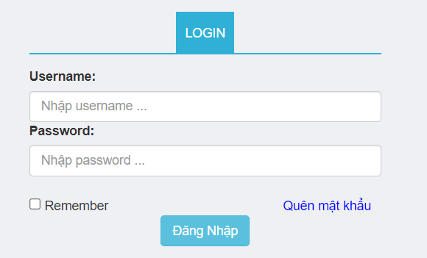

● Sau đó nhập email đã đăng ký trước đó, rồi nhấn nút “Gửi mã”

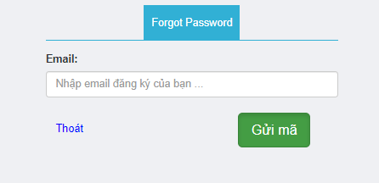

● Nhập mã xác nhận đã được gửi về email.

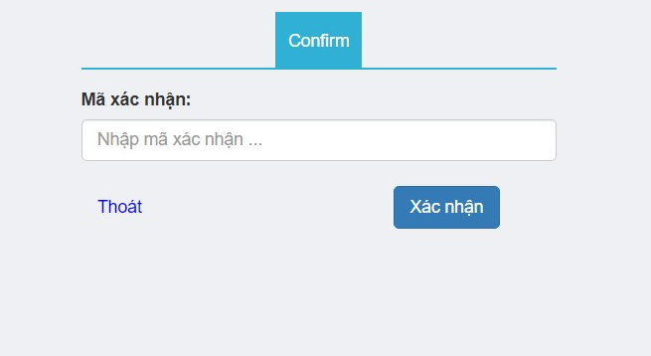

● Sau đó tiếng hành đổi mật khẩu.

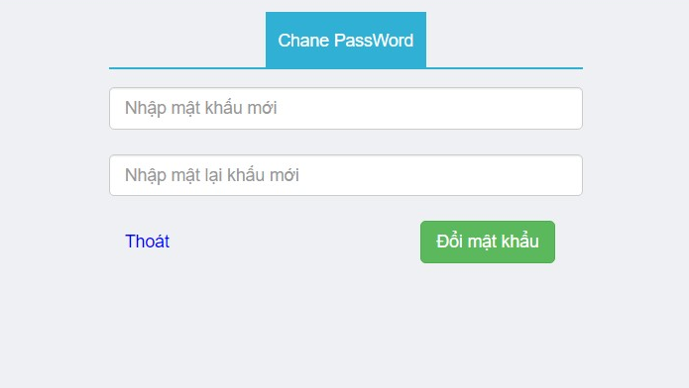

**2.Đổi mật khẩu bên người quản trị.**

● Admin nhấn nút “đổi mật khẩu”

● Sau đó nhập nhập mật khẩu cũ và mật khẩu mới

● Nhất nút “ Đổi mật khẩu”

**3.Xem lịch sử mua hàng.**

● Người dung nhấn vào “Lịch sử”

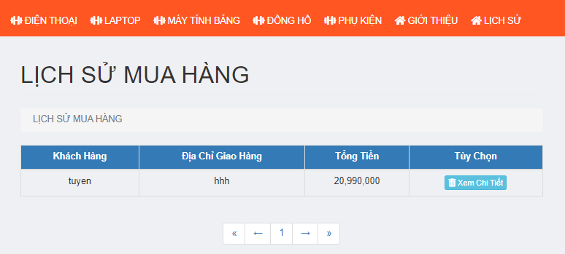

● Sau đó hiện trang lịch sử mua hàng và nhấn vào nút “Xem chi tiết”

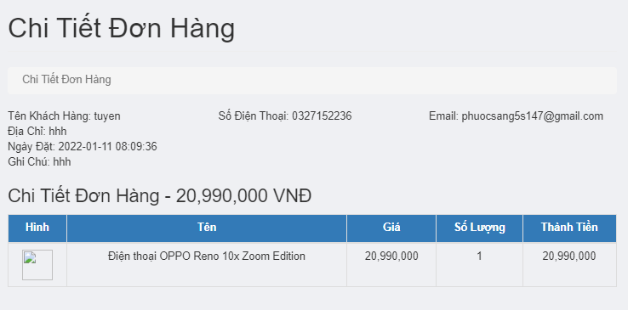

## 4.Xuất hóa đơn cho người dùng.

## 5.Gửi mã hóa đơn về email cho người dùng để xác nhận thanh toán.

## Khách hàng sau khi thanh toán đơn hàng thành công, hệ thống sẽ gửi một mã xác nhận đơn hàng về email.

## V.Kết luận & Định hướng phát triển.

**Kết luận:**

* + Nhóm xây dựng và phát triển web điện máy nhằm mục đích đưa đến người dùng một trang web hữu ích. Có thể dễ dàng tìm kiếm, mua hàng và thanh toán một cách nhanh chóng.
  + Giúp người dùng có thể trải nghiệm những chức năng của trang web hiệu quả nhất.

**Định hướng phát triển:**

* + Định hướngcủa nhóm là phát triển thêm một số chức năng chính như là tìm kiếm thông tin đơn hàng thông qua mã đơn hàng đã gửi về mail của người dùng, từ đó người dùng có thể kiểm tra lịch trình của đơn hàng .
  + Phát triển một trang web song song với trang web này và có tính giao dịch, trưng bày và bán hàng như cữa hàng thật. Trang web phải có tính thông tin cho phép khách hàng tìm hiểu và mang lại cho khách hàng sự tin cậy hơn, xây dựng quan hệ với khách hàng tốt hơn như đưa ra một số câu hỏi thường gặp để lấy ý kiến khách hàng , phát triển được chức năng theo dỗi đơn hàng hoặc quan sát chu trình hoạt động.